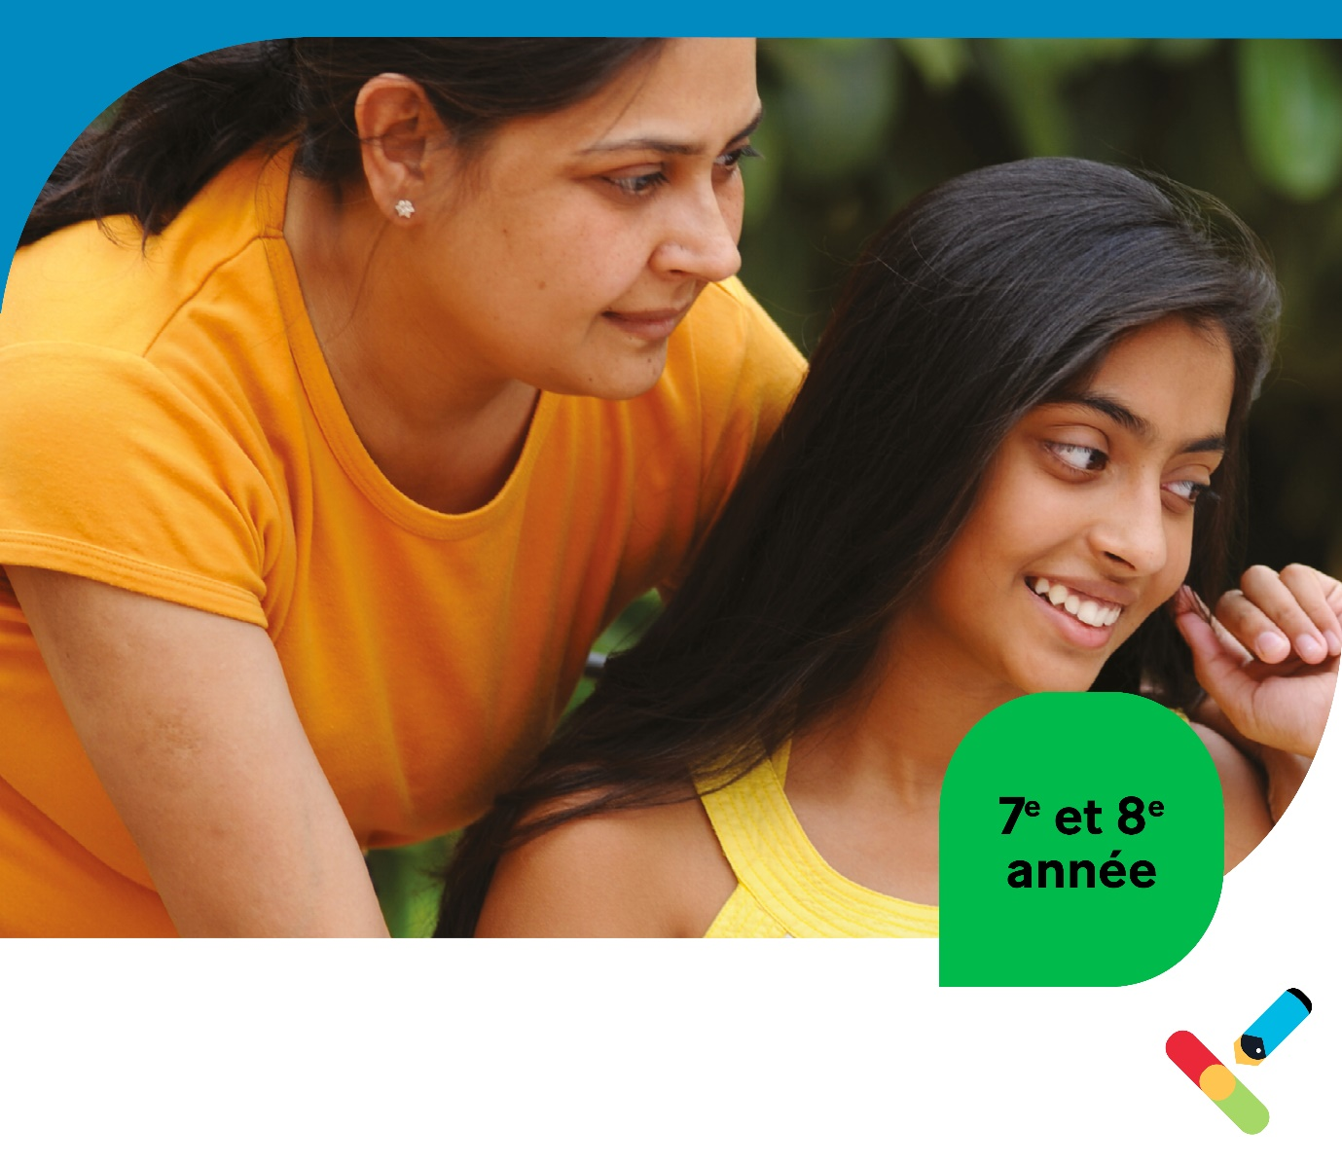
Cycle intermédiaire
(7e et 8e année)
Documentation pour la leçon 2
À vos marques, prêts, partez? Les mots de passe

Avec une, un ou deux partenaires, réalise un balado d’entrevue de 30 secondes portant sur un sujet lié aux mots de passe : créer des mots de passe forts, utiliser des phrases de passe, conserver les mots de passe en sécurité et à l’abri des autres, l'objectif d'un mot de passe, ou tout autre sujet lié aux mots de passe de ton choix!
Quelles difficultés ou réussites as-tu vécues pendant ton balado d’entrevue? | Qu’est-ce qui aurait été utile pour  te préparer?

Activité d’écoute
Écoute le balado suivant, de façon autonome ou en classe : « La voûte des mots de passe », disponible pour écoute gratuite à l’adresse suivante : https://baladoquebec.ca/la-pause-ti-novipro/la-voute-des-mots-de-passe.
Coche ce que tu entends ou ajoute d'autres conventions à cette liste :
- Introduction
- Mention du public
- Invités spéciaux
- Publicités ou commandites
- Enchainements vocaux (mots et expressions de transition)
- Effets sonores
- Mot de la fin

Réfléchis à l'entrevue simulée au début de la leçon, c’est-à-dire ton balado de pratique à propos des mots de passe. Réponds à cette question : pourquoi la planification des moments et des circonstances pour utiliser les conventions serait-elle importante?

